Royalty Line 800 wattos porszívó
HASZNÁLATI ÚTMUTATÓ

1.Szívóerő szabályzó
2.Fogantyú
3.Plasztik cső
4.Porszívó fej
5.Cső
6.Cső bemenet
7.Hordozó kar
8.Csőtartó
9.Fedőlap
10.Szellőző
11.Alap készülék
12.Kerék
13.Görgő
14. 2 az 1-ben kefe
15.Kábelbetekerő gomb
16.Ki/Bekapcsoló gomb
17.Portároló edény
18.Portároló edény kiürítő gomb

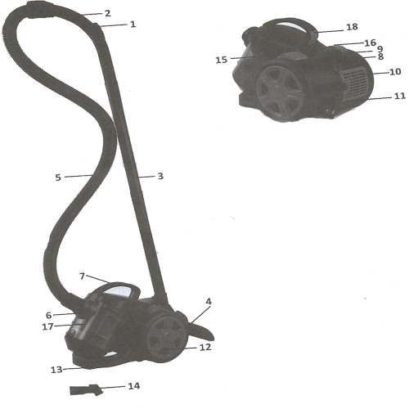

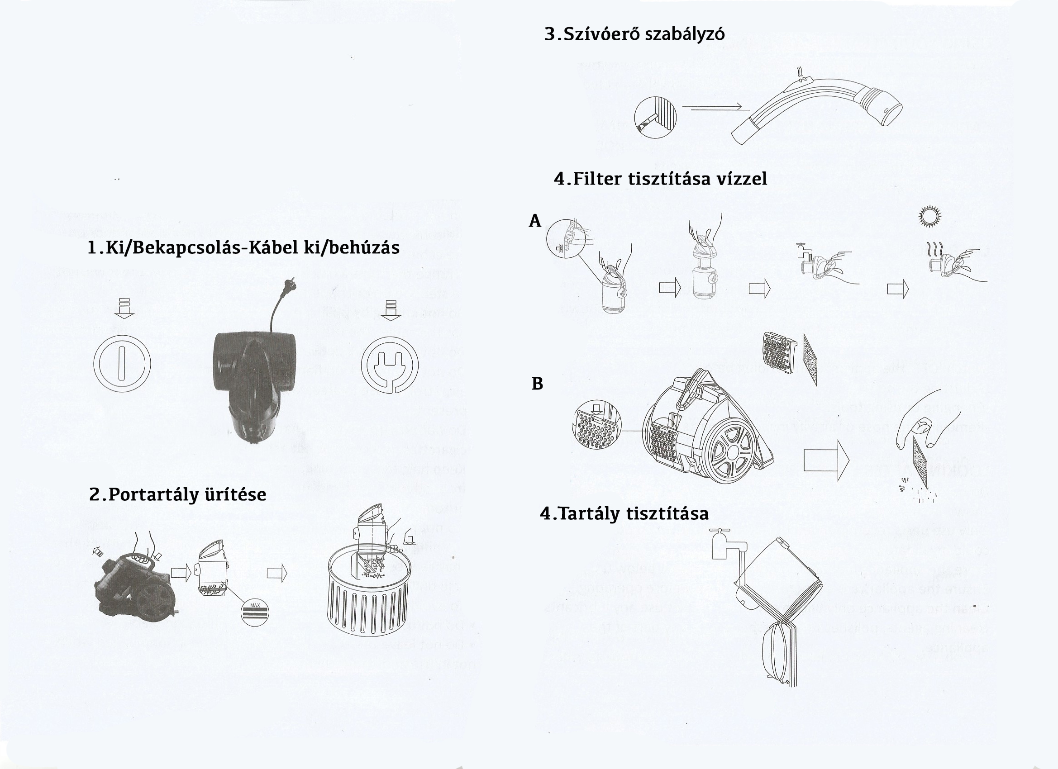

Figyelem:
Ne használja a készüléket a szűrő nélkül.

Kiürítés és tisztítás:

1.Kapcsolja ki a készüléket és húzza ki a konnektorból.
2.Vegye ki a portartályt, majd ürítse ki a port.
3.Ezután a portároló edény kiürítő gombjával távolítsa el a szűrőt.
4.A szűrőt tiszta vízzel tisztítsa meg.
5.A tartályt tiszta vízzel tisztítsa meg.
6.A tisztítást, száradást követően helyezze vissza a szűrőt.

Hátsó szellőző szűrő tisztítása:
1.Távolítsa el a borítást.
2.Vegye ki a szűrőt és tiszta vízzel mossa át.
3.Száradást követően helyezze vissza a készülékbe.

